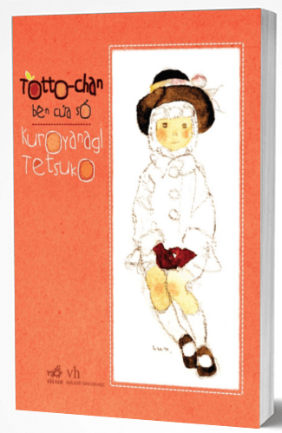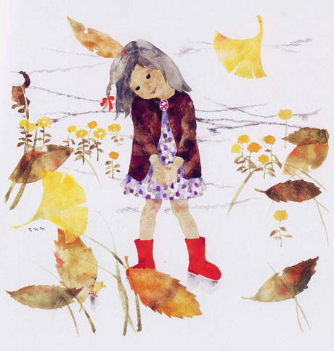
Như mọi người đã biết, sách là nguồn tri thức phong phú và bất tận, giúp ta nâng cao hiểu biết và có nhiều kinh nghiệm hơn trong cuộc sống. Vào dịp 20/11, em sẽ giới thiệu một cuốn sách vô cùng hay và mang nhiều giá trị “Totto-chan bên cửa sổ” của Tetsuko Kuroyanagi. Cuốn sách chính là câu chuyện có thật về tuổi thơ của tác giả Tetsuko Kuroyanagi, được dịch sang nhiều thứ tiếng và là cuốn sách dành cho trẻ em bán chạy nhất Nhật Bản. Truyện được dịch sang tiếng việt bởi dịch giả Trương Thùy Lan và được Nhà xuất bản Hội nhà văn phát hành.
“Totto-chan bên cửa sổ” kể lại những kỷ niệm vui vẻ và đẹp đẽ của cô bé Totto, cũng chính là tác giả Tetsuko. Câu chuyện bắt đầu khi Totto 6 tuổi. Tưởng chừng cô bé sẽ như bao đứa trẻ khác, nhưng do Totto quá hiếu động nên cô giáo và các bạn cảm thấy rất phiền phức. Trong giờ học, cô bé chỉ mải đóng mở nắp bàn mà không nghe cô giáo giảng. Thỉnh thoảng, khi có người hát rong đi qua, cô bé sẽ gọi họ để hát cho cả lớp một bài gì đó. Cô bé chẳng bao giờ chịu ngồi yên. Một thời gian ngắn sau, cô giáo sợ Totto-chan sẽ làm ảnh hưởng tới những bạn khác trong lớp nên đã gọi mẹ cô bé đến. Trước lời đề nghị của cô giáo, mẹ cô bé đã đồng ý chuyển trường.
Mẹ Totto-chan lo lắng vì không ngôi trường nào nhận cô bé nghịch ngợm này. Cuối cùng, trường Tomoe – một ngôi trường được cải tạo từ những toa tàu cũ đã đồng ý nhận Totto-chan. Cả trường chỉ có hơn 50 học sinh, thậm chí còn có những học sinh khuyết tật. Ngày đầu tiên tới trường, cô bé đã ngồi với thầy hiệu trưởng 4 tiếng đồng hồ chỉ để kể những chuyện bình thường nhất. Trường không học theo thời khóa biểu, học sinh thích học môn nào thì cả lớp sẽ học môn đó. Những đứa trẻ tại trường Tomoe được tự do phát triển bản thân, không bị gò bó ép buộc. Cũng tại ngôi trường đặc biệt này, Totto đã quen nhiều bạn học cũng giống mình, có nhiều kỉ niệm tại ngôi trường Tomoe. Totto-chan luôn được gia đình và mọi người xung quanh ủng hộ, để cô bé có thể lớn lên, trưởng thành và có những phút giây đẹp đẽ, đáng nhớ không thể nào quên.
Sau khi đọc câu chuyện, em cảm thấy hành trình đi học của Totto-chan thật thú vị và đẹp đẽ. Truyện cũng đem lại cho em một số bài học bổ ích: Hãy luôn tự tin với chính bản thân mình. Những kỉ niệm tốt đẹp của tuổi thơ ấy chính là thứ quan trọng nhất để tạo nên con người Totto-chan ngày nay – tác giả Tetsuko Kuroyanagi dũng cảm, tự tin và tràn đầy tình yêu thương.
“Totto-chan bên cửa sổ” không phải câu chuyện có những tình tiết gay cấn, gây bất ngờ nhưng vẫn khiến người đọc không thể rời mắt. Chính sự vô tư, vô lo vô nghĩ của cô bé Totto-chan và những kỉ niệm đẹp đẽ của cô bé với bạn bè, thầy cô giáo ở trường Tomoe đã giữ chân độc giả ở lại.

